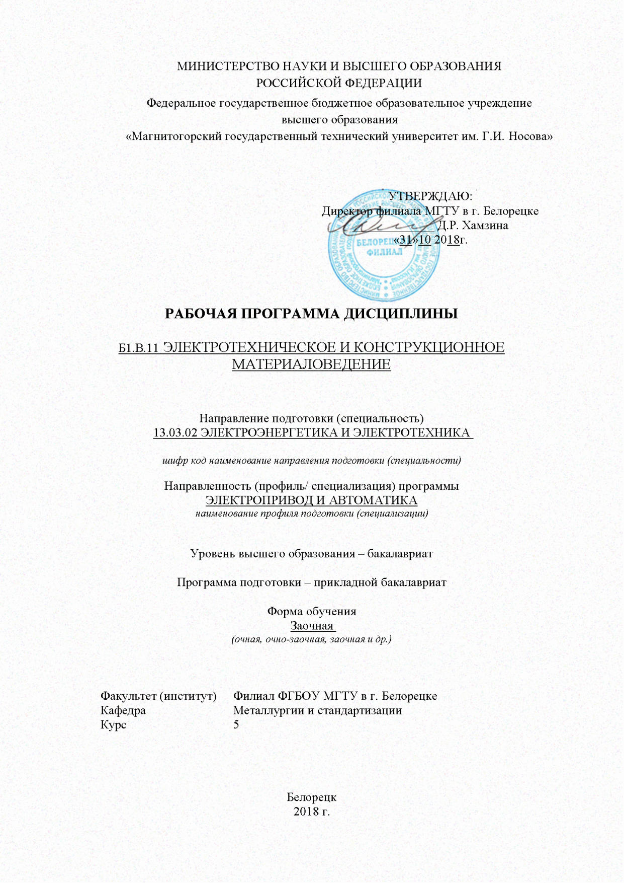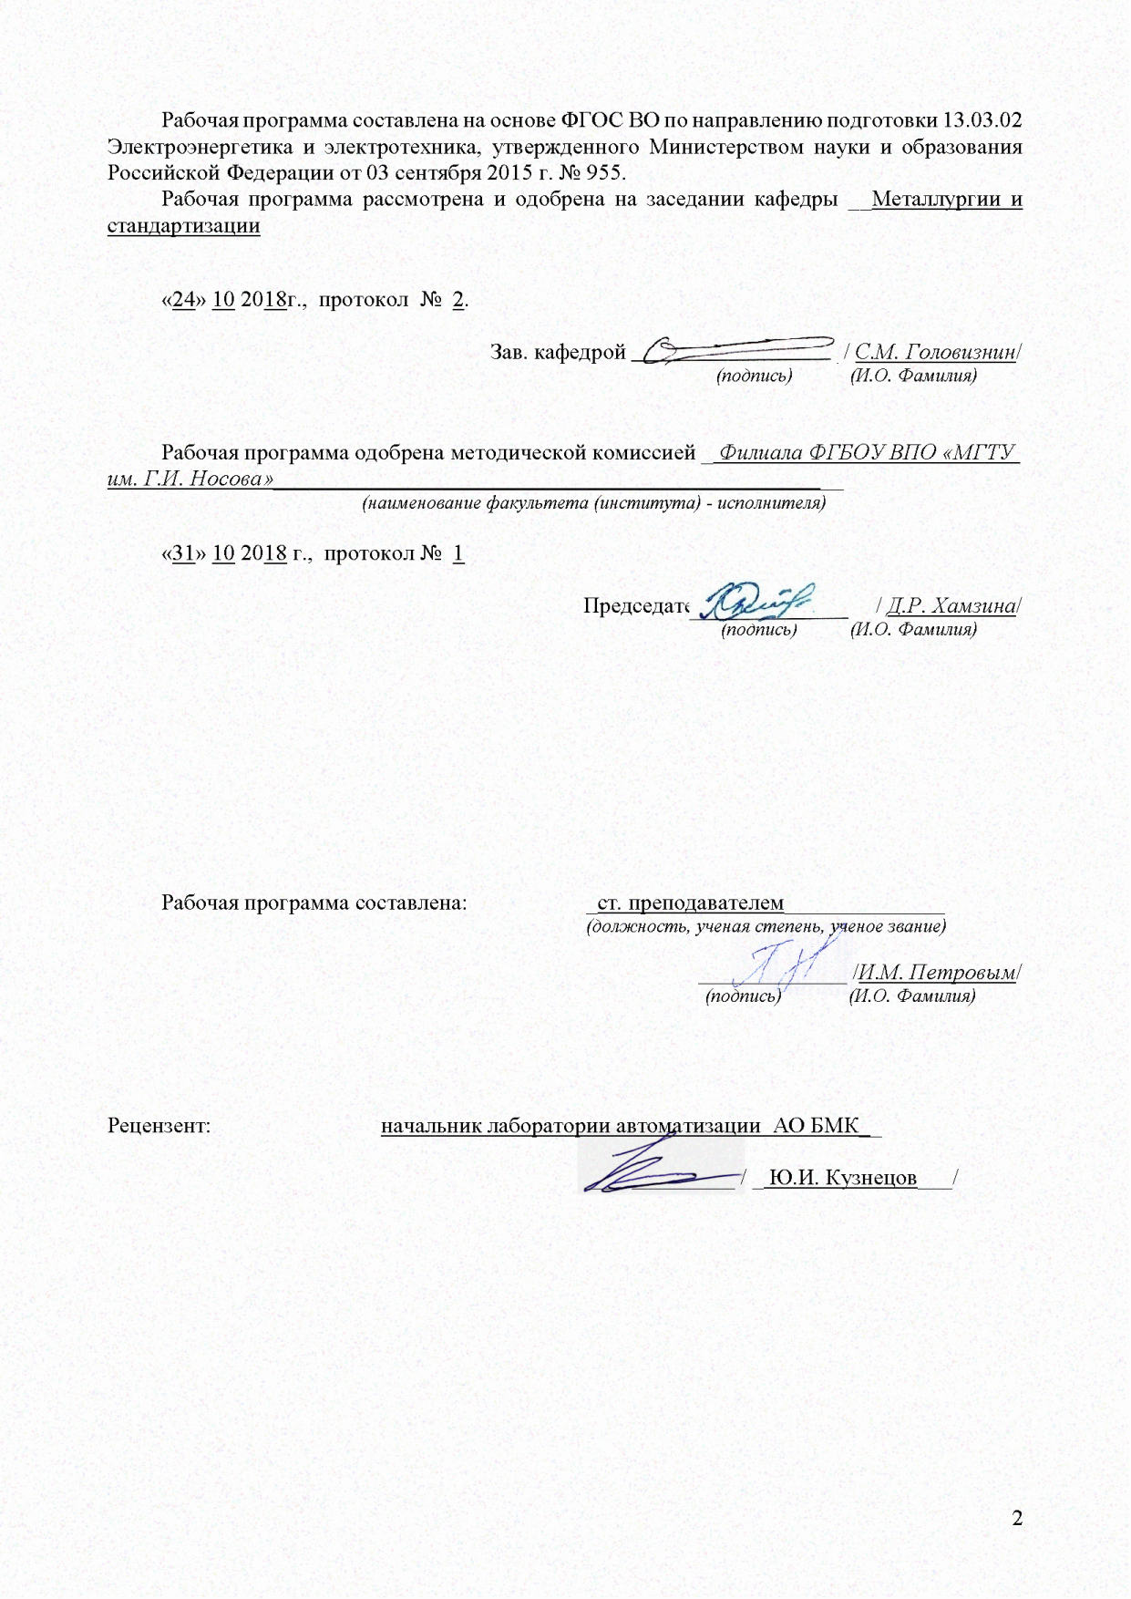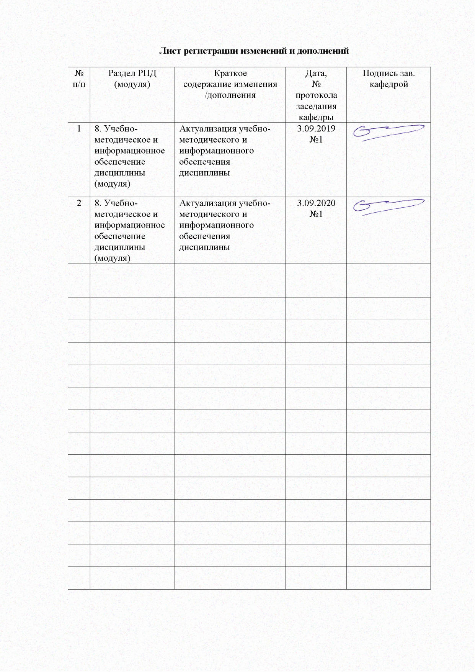

1 Цели освоения дисциплины

Целями освоения дисциплины (модуля) «Электротехническое и конструкционное материаловедение» являются:

- развитие у студентов личностных качеств, а также формирование общекультурных и профессиональных компетенций в соответствии с требованиями ФГОС ВО по направлению подготовки, 13.03.02 Электроэнергетика и электротехника

**2 Место дисциплины в структуре образовательной программы подготовки бакалавра**

Дисциплина «Электротехническое и конструкционное материаловедение» входит в вариативную часть блока 1 образовательной программы.

Для изучения дисциплины необходимы знания (умения, владения), сформированные в результате изучения:

1. Б1.Б.10 Физика.

Молекулярная физика и термодинамика: корпускулярно-волновой дуализм, квантовые состояния, энергетический спектр атомов и молекул; три начала термодинамики, термодинамические функции и состояния, элементы неравновесной термодинамики, конденсированное состояние вещества. Элементы физики кристаллов и основы кристаллографии. Атомная и ядерная физика: модель атома, основы физики ядра и элементарных частиц.

1. Б1.Б.11 Химия.

Химические системы: элементы и соединения, растворы, дисперсные системы; законы термодинамики; реакционная способность веществ. Химия и периодическая система элементов, химическая связь.

Знания (умения, владения), полученные при изучении данной дисциплины будут необходимы:

1. Б1.Б.20 Проектная деятельность

**3 Компетенции обучающегося, формируемые в результате освоения дисциплины (модуля и планируемые результаты обучения):**

В результате освоения дисциплины (модуля) «Электротехническое и конструкционное материаловедение» обучающийся должен обладать следующими компетенциями:

| Структурный элемент компетенции | Планируемые результаты обучения |
| --- | --- |
| ПК-11 способностью к участию в монтаже элементов оборудования объектов профессиональной деятельности | |
| Знать: | - строение и свойства конструкционных материалов, применяемых в электротехнике;  - влияние основных видов термической обработки на свойства и строение конструкционных материалов.  - маркировку конструкционных материалов, применяемых в электротехнике;  - технологию изготовления различных электротехнических материалы, применяемые в электротехнических устройствах  - основные источники научно-технической информации по электротехническим материалам;  - физические процессы, протекающие в электротехнических материалах при их эксплуатации, основные свойства материалов.  - основные принципы легирования с целью изменения структуры и свойств конструкционных материалов в заданном направлении. |
| Уметь: | - демонстрировать базовые знания в области естественнонаучных дисциплин и использовать основные законы в профессиональной деятельности, применять методы математического анализа и моделирования, теоретического и экспериментального исследования;  - выбирать конструкционные материалы для изготовления основных элементов электротехнических конструкций и приборов в зависимости от условий их эксплуатации.  - самостоятельно разбираться в нормативных методиках расчета и применять их для решения поставленной задачи;  - обосновывать принятие конкретного технического решения при создании электроэнергетического и электротехнического оборудования.  - использовать информационные технологии, в том числе современные средства компьютерной графики, в своей предметной области  - использовать технические средства испытаний технологических процессов и изделий;  - анализировать научно-техническую информацию, изучать отечественный и зарубежный опыт по тематике исследования |
| Владеть: | - способностью оценивать механическую прочность разрабатываемых конструкций  - способностью и готовностью владеть основными методами, способами и средствами получения, хранения, переработки информации, использовать компьютер как средство работы с информацией;  - готовностью обеспечивать соблюдение заданных параметров технологического процесса и качество продукции  - способностью оценивать механическую прочность разрабатываемых конструкций;  - способностью использовать технические средства для измерения основных параметров электроэнергетических и электротехнических объектов и систем и происходящих в них процессов;  - способностью и готовностью к практическому анализу логики различного рода рассуждений, к публичным выступлениям, аргументации, ведению дискуссии и полемики  - терминологией в области электротехнического материаловедения  - информацией о технических характеристиках различных электротехнических материалов;  - навыками применения полученной информации при проектировании приборов и устройств электротехники и энергетики |

**4 Структура и содержание дисциплины (модуля)**

Общая трудоемкость дисциплины составляет _2_ зачетных единиц _72_ акад. часов, в том числе:

- контактная работа – __6.4_ акад. часов:

- аудиторная – _6__ акад. часов;

- внеаудиторная – __0.4___ акад. часов

- самостоятельная работа – __61,7___ акад. часов

|  |  |  |  |  |  |  |  |  |
| --- | --- | --- | --- | --- | --- | --- | --- | --- |
| Раздел/тема  дисциплины | Курс | Аудиторная контактная работа (в академических часах)**\*** | | | Самостоят. работа (в академич. часах). | Вид самостоятельной работы | Формы текущего контроля успеваемости и промежуточной аттестации | Код и структурный элемент компетенции |
| лекции | лаборат.  занятия | практич. занятия |
| 1. Введение | *5* | *0,3* |  |  | 10 | Самостоятельное изучение учебной литературы, конспектов лекций, | Устный опрос | ПК-11, з |
| 1. Материаловедение. Конструкционные материалы | *5* | *0,3* | *0,5* |  | 10 | Самостоятельное изучение учебной литературы, конспектов лекций, подготовка к лабораторным работам | Защита лабораторных работ, устный опрос | ППК-1,з,у |
| 1. Диэлектрики | *5* | *0,4* | *0,5* |  | 10 | Самостоятельное изучение учебной литературы, конспектов лекций, подготовка к лабораторным работам | Защита лабораторных работ, устный опрос | ППК-2, з,у,в |
| 1. Проводниковые материалы и сверхпроводники | *5* | *0,3* | *1* |  | 10 | Самостоятельное изучение учебной литературы, конспектов лекций, подготовка к лабораторным работам, контрольным работам | Промежуточная  аттестация  Защита лабораторных работ | ППК-3, з,у,в |
| 1. Полупроводниковые материал | *5* | *0,3* | *1* |  | 10 | Самостоятельное изучение учебной литературы, конспектов лекций. Самостоятельное знакомство с некоторой нормативной документацией | Устный опрос, контрольная работа, защита лабораторных работ, контрольная работа | ПК-11, у,в |
| 1. Магнитные материалы | *5* | *0,4* | *1* |  | *11,7* | Самостоятельное изучение учебной литературы, конспектов лекций, подготовка к лабораторной работе. | Устный опрос, контрольная работа, защита лабораторных работ | ППК-1 *у,в* |
| ***Итого по курсу*** | ***5*** | ***2*** | ***4*** |  | ***61,7*** |  | ***зачёт*** |  |

**5 Образовательные и информационные технологии**

Лекции проходят в традиционной форме, на таких лекциях дается первое целостное представление об учебном предмете, и с применением информационно-коммуникационных образовательных технологий с применением иллюстративных, графических и видеоматериалов

Лекционный материал закрепляется в ходе лабораторных работ с использованием традиционного метода обучения, на которых выполняется экспериментальная работа с аналоговыми моделями реальных объектов, позволяющая усвоить материал путем выявления связей между конкретным знанием и его применением.

Самостоятельная работа студентов стимулирует студентов к самостоятельной проработке тем в процессе выполнения лабораторных работ, подготовки к контрольным работам и их выполнения, подготовке к итоговой аттестации.

**6 Учебно-методическое обеспечение самостоятельной работы обучающихся**

По дисциплине «Электротехническое и конструкционное материаловедение» предусмотрена внеаудиторная самостоятельная работа обучающихся, которая осуществляется в виде чтения с проработкой материала лекций и учебно-методической литературы для подготовки к защите лабораторных работ, аудиторным контрольным работам и рубежному контролю.

***Первый рубежный контроль***

1. Перечислите микроструктурные зоны слитка и изобразите их расположение в слитке.
2. Какова классификация макродефектов с указанием природы и внешнего вида дефекта.
3. Дайте характеристику камневидному и нафталинистому изломам и объясните условия их образования.
4. Перечислите основные виды и укажите причины образования поверхностных дефектов горячекатаной стали.
5. Дайте полную характеристику дефекта "флокены".
6. Что такое ликвация ,и каковы ее разновидности и каким способом ее выявляют?
7. Опишите строение усталостного излома и расскажите об условиях его образования.
8. Энергетические условия процесса кристаллизации.
9. Что понимают под скоростью образования центров кри­сталлизации и скоростью роста кристаллов, и какие факторы влияют на эти параметры?
10. Что такое величина переохлаждения и как она влияет на процесс кристаллизации?
11. Как влияет перегрев жидкого металла на величину зерна?
12. Объяснить зависимость величины и формы зерен алюминиевых отливок от скорости охлаждения.
13. Какое влияние оказывают примеси в металле на его кристаллизацию и первичную структуру?
14. В каких случаях образуются в металлических отливках одна, две и три структурные зоны?
15. Назовите основные плоскости скольжения в металлах с ГЦК, ОЦК и ГПУ структурами.
16. Опишите, какие изменения микроструктуры Вы наблюдали при холодном деформированной мягкой стали.
17. Чем объяснить явление механического наклепа при пластической деформации и как оно проявляется.
18. В чем суть рекристаллизации и каков механизм этого процесса (поясните на примерах из выполненного исследования).
19. Дайте определение первичной, собирательной и вторичной рекристаллизации.
20. Как влияет рекристаллизация на величину зерна деформированного металла и какие основные факторы определяют размер рекристаллизованного зерна.
21. Объясните характер изменения твердости холоднодеформированного металла при нагреве.

***Второй рубежный контроль***

1. Как изменяется тонкая структура металла при холодной пластической деформации.
2. Что называется скольжением и двойникованием, и как осуществляются эти процессы.
3. Что такое холодная и горячая деформация, и критическая степень деформации.
4. Какие фазы называют первичными твердыми растворами. Где размещаются и как выглядят на диаграммах состояния области их существования.
5. Какие фазы относят к промежуточным, и их основные типы. Где размещаются и как выглядят на диаграммах состояния области их существования.
6. Какое превращение называют эвтектическим. Назовите системы, в которых оно протекает и какие фазы при этом образуются.
7. Охарактеризуйте перитектическое превращение. Каков геометрический образ этого превращения на диаграммах фазового равновесия. Приведите примеры систем, в которых оно протекает.
8. Охарактеризуйте монотектическое и синтектическое превращения, и в каких системах они возможны.
9. В каких сплавах изученных систем может образовываться вторая фаза в результате уменьшения растворимости компонентов б твердом состоянии с понижением температуры.
10. В чем суть эвтектоидного превращения, как оно протекает и отражается на диаграммах состояния.
11. Объясните, на чем основан термический метод анализа и как его используют при построении диаграмм фазового равновесия.
12. По полученной Вами кривой охлаждения объясните, какие фазовые превращения протекают при соответствующих критиче­ских температурах сплава.
13. Используя построенную диаграмму Pb -Sb, расскажите о кристаллизации сплава с 13% Sb, изобразите схематически его микроструктуру при комнатной температуре.
14. Изобразите совмещенную диаграмму системы «железо-углерод» (диаграмму с двойными линиями), расставьте фазы и опишите фазовые превращения в этой системе.

***Третий рубежный контроль***

1. Дайте определение фазам и структурным составляющим диаграммы Fe-C.
2. Изобразите структурную диаграмму системы Fe - Fe3C и опишите формирование микроструктуры эвтектоидной стали и белого эвтектического чугуна.
3. Как формируется структура в серых чугунах.
4. Как получаются высокопрочные чугуны.
5. Как формируется структура ковких чугунов.
6. Что такое мартенсит? Каково его строение и условия образования?
7. Что такое сорбит и троостит? Изобразить схему строения и охарактеризовать условия их получения.
8. Дайте характеристику бейнита. Каковы его строение и условия образования?
9. Используя С-образные диаграммы, объясните, как влияет скорость охлаждения стали из аустенитного состояния на вид полученной структуры.
10. Назовите структуры, которые образуются при нагреве закаленной стали (до температур ниже Aci), и изобразите схематически их вид.
11. Укажите при каких условиях получаются крупно-, а при каких мелкоигольчатый мартенсит?
12. В чем разница между мартенситом, трооститом, сорбитом, получаемыми при охлаждении стали из аустенитного состояния, и мартенситом отпуска, трооститом отпуска, сорбитом отпуска?
13. Назовите примерные значения твердости неравновесных структур.
14. Что такое видманштеттовая структура?

***Четвёртый рубежный контроль***

1. Что такое псевдоэвтектоид?
2. Какой аустенит называют устойчивым, переохлажденным, остаточным?
3. Что называется бронзой, латунью?
4. Маркировка сплавов меди
5. Что такое силумины?
6. Что такое модифицирование силуминов; с какой целью оно проводится?
7. Какие требования предъявляются к структуре баббитов и почему?
8. Какие Вы знаете упрочняемые и не упрочняемые термообработкой сплавы?
9. Какую структуру имеют полимеры?
10. Какие материалы применяются в качестве основы композиционных материалов.
11. Какие материалы применяют в качестве наполнителя?
12. В чем заключается отличие термоактивных и термореактивных пластмасс

# **7 Оценочные средства для проведения промежуточной аттестации**

**а) планируемые результаты обучения и оценочные средства для проведения промежуточной аттестации**

|  |  |  |
| --- | --- | --- |
| Структурный элемент компетенции | Планируемые результаты обучения | Оценочные средства |
| ПК-11 способностью к участию в монтаже элементов оборудования объектов профессиональной деятельности | | |
| Знать: | - строение и свойства конструкционных материалов, применяемых в электротехнике;  - влияние основных видов термической обработки на свойства и строение конструкционных материалов.  - маркировку конструкционных материалов, применяемых в электротехнике;  - технологию изготовления различных электротехнических материалы, применяемые в электротехнических устройствах  - основные источники научно-технической информации по электротехническим материалам;  - физические процессы, протекающие в электротехнических материалах при их эксплуатации, основные свойства материалов.  - основные принципы легирования с целью изменения структуры и свойств конструкционных материалов в заданном направлении. | *Вопросы к зачёту*  1. В чем заключается различие полярных и неполярных веществ?  2. Объясните сущность электронной, ионной, ионно-релаксационной и  дипольно-релаксационной поляризации.  3. Какова связь между диэлектрической проницаемостью (ε) и процессом поляризации?  4. Какие виды поляризаций наблюдаются у неполярных диэлектриков?  5. Какие виды поляризаций наблюдаются у полярных диэлектриков?  6. Какие виды поляризаций наблюдаются у ионных диэлектриков?  7. Может ли быть диэлектрическая проницаемость меньше единицы?  8. Что такое поляризованность?  9. Что такое диэлектрическая восприимчивость?  10. Какова связь между диэлектрической восприимчивостью (Кэ) и поляризованностью (Рэ)?  11. Какова связь между диэлектрической проницаемостью (ε) и диэлектрической восприимчивостью?  12. Какова связь между ε и емкостью конденсатора?  13. Какой материал целесообразнее взять для получения конденсатора с большой удельной емкостью? Удельная емкость – это емкость на единицу объема конденсатора. Возможные ответы:  - с малым значением диэлектрической проницаемости;  - с большим значением диэлектрической проницаемости;  - с большим значением электрической прочности;  - с большим значением диэлектрической проницаемости и малой толщиной.  14. Какие диэлектрики называются линейными, а какие нелинейными? Привести примеры.  15. Какие виды поляризации наблюдаются у сегнетоэлектриков?  16. Каковы характерные особенности сегнетоэлектриков?  17. Объясните влияние температуры на диэлектрическую проницаемость нейтральных и полярных диэлектриков. 18. Что называется температурным коэффициентом диэлектрической проницаемости (ТКε)?  19. Каков знак температурного коэффициента диэлектрической проницаемости полярных диэлектриков?  20. Зависит ли температурный коэффициент диэлектрической проницаемости от температуры?  21. Какой материал целесообразнее использовать в качестве диэлектрика конденсатора в случае необходимости иметь стабильную емкость в функции от температуры?  22. Имеется ли зависимость между диэлектрической проницаемостью и величиной приложенного к диэлектрику напряжения? Рассмотреть случаи линейного и нелинейного диэлектрика.  23. Какой материал целесообразнее использовать в качестве диэлектрика конденсатора в случае необходимости иметь стабильную емкость в функции от напряжения, приложенного к конденсатору?  24. Какими свойствами должны обладать материалы, используемые в качестве диэлектриков в высокочастотных полях?  25. Какова зависимость диэлектрической проницаемости от частоты приложенного напряжения у неполярных и полярных диэлектриков? Объяснить графики.  26. Какие виды диэлектрических потерь наблюдаются у полярных и неполярных и нелинейных диэлектриков?  27. Какие виды диэлектрических потерь являются основными у полярных  диэлектриков?  28. Какие виды поляризаций сопровождаются диэлектрическими потерями?  29. Какие виды диэлектрических потерь являются основными у неполярных диэлектриков?  30. Какова зависимость (f) и C (f) у неполярных и полярных материалов?  Объяснить характер зависимостей.  31. Какова зависимость tgδ диэлектрических потерь неполярных и полярных материалов с воздушными включениями и без них? Объяснить характер зависимости. 32. Какова зависимость диэлектрических потерь от величины приложенного напряжения?  33. Какова зависимость емкости варикондов от величины приложенного напряжения?  34. Какова зависимость диэлектрических потерь от частоты у полярных и неполярных диэлектриков? Объяснить графики.  35. Каково влияние температуры на диэлектрические потери полярных и неполярных диэлектриков? Объяснить графики.  36. Где используется зависимость диэлектрических потерь от частоты?  37. Что такое электреты? Их применение. |
| Уметь: | - демонстрировать базовые знания в области естественнонаучных дисциплин и использовать основные законы в профессиональной деятельности, применять методы математического анализа и моделирования, теоретического и экспериментального исследования;  - выбирать конструкционные материалы для изготовления основных элементов электротехнических конструкций и приборов в зависимости от условий их эксплуатации.  - самостоятельно разбираться в нормативных методиках расчета и применять их для решения поставленной задачи;  - обосновывать принятие конкретного технического решения при создании электроэнергетического и электротехнического оборудования.  - использовать информационные технологии, в том числе современные средства компьютерной графики, в своей предметной области  - использовать технические средства испытаний технологических процессов и изделий;  - анализировать научно-техническую информацию, изучать отечественный и зарубежный опыт по тематике исследования | Лабораторные работы   1. Изучение диаграммы сплавов системы Pb-Sb и упражнения по фазовым и структурным диаграммам двухкомпонентных систем 2. Изучение диаграммы сплавов системы Pb-Sb и упражнения по фазовым и структурным диаграммам двухкомпонентных систем 3. Влияние холодной пластической деформации и последующего нагрева на структуру и свойства металла 4. Испытание на растяжение и анализ диаграмм деформации 5. Технологические испытания |
| Владеть: | - способностью оценивать механическую прочность разрабатываемых конструкций  - способностью и готовностью владеть основными методами, способами и средствами получения, хранения, переработки информации, использовать компьютер как средство работы с информацией;  - готовностью обеспечивать соблюдение заданных параметров технологического процесса и качество продукции  - способностью оценивать механическую прочность разрабатываемых конструкций;  - способностью использовать технические средства для измерения основных параметров электроэнергетических и электротехнических объектов и систем и происходящих в них процессов;  - способностью и готовностью к практическому анализу логики различного рода рассуждений, к публичным выступлениям, аргументации, ведению дискуссии и полемики  - терминологией в области электротехнического материаловедения  - информацией о технических характеристиках различных электротехнических материалов;  - навыками применения полученной информации при проектировании приборов и устройств электротехники и энергетики | *Рубежный контроль*   1. Первый рубежный контроль 2. Второй рубежный контроль 3. Третий рубежный контроль 4. Четвертый рубежный контроль |

б) Порядок проведения промежуточной аттестации, показатели и критерии оценивания:

б) Порядок проведения промежуточной аттестации, показатели и критерии оценивания:

Промежуточная аттестация по дисциплине «Физические свойства материалов» проводится в форме зачета и включает теоретические вопросы, позволяющие оценить уровень знаний обучающихся и практические задания, позволяющие оценить уровень умений и владений компетенциями.

Показатели и критерии оценивания зачета.

– на оценку **«зачтено»** – обучающийся демонстрирует средний уровень сформированности компетенций: основные знания, умения освоены, но допускаются незначительные ошибки, неточности, затруднения при аналитических операциях, переносе знаний и умений на новые, нестандартные ситуации.

– на оценку **«незачтено»** – обучающийся демонстрирует знания не более 20% теоретического материала, допускает существенные ошибки, не может показать интеллектуальные навыки решения простых задач.

**8 Учебно-методическое и информационное обеспечение дисциплины (модуля)**

**а) Основная литература**

1.Менщикова, Е. В. Материаловедение [Электронный ресурс] : учебное пособие / Е. В. Менщикова ; МГТУ. - Магнитогорск : МГТУ, 2016. - 1 электрон. опт. диск (CD-ROM). - Режим доступа: https://magtu.informsystema.ru/uploader/fileUpload?name=2512.pdf&show=dcatalogues/1/1130296/2512.pdf&view=true. - Макрообъект.

2. Шубин, И. Г. Основы материаловедения [Электронный ресурс] : учебное пособие / И. Г. Шубин, М. В. Шубина ; МГТУ. - Магнитогорск, 2014. - 193 с. : ил., диагр., схемы, табл. - Режим доступа: https://magtu.informsystema.ru/uploader/fileUpload?name=794.pdf&show=dcatalogues/1/1115639/794.pdf&view=true. - Макрообъект. - ISBN 978-5-9967-0461-3.

**б) Дополнительная литература:**

1. Материаловедение. Технология конструкционных материалов [Электронный ресурс] : учебное пособие / Д.В. Видин [и др.].. — Кемерово : КузГТУ имени Т.Ф. Горбачева, 2011. — 163 с. — Режим доступа: https://e.lanbook.com/book/6631. — Загл. с экрана. ISBN 978-5-89070-819-9

2. Шубина, Н.Б. Материаловедение [Электронный ресурс] : учебное пособие / Н.Б. Шубина, О.В. Белянкина.. — Москва : Горная книга, 2012. — 162 с. — Режим доступа: https://e.lanbook.com/book/66460. — Загл. с экрана. ISBN 978-5-98672-224-5

3. Хмеленко, Т.В. Материаловедение [Электронный ресурс] : учебное пособие / Т.В. Хмеленко.— Кемерово : КузГТУ имени Т.Ф. Горбачева, 2010. — 88 с. — Режим доступа: https://e.lanbook.com/book/6632. — Загл. с экрана. ISBN 978-5-89070-758-1

4. Мельниченко, А.С. Статистичеcкий анализ в металлургии и материаловедении [Электронный ресурс] : учебник / А.С. Мельниченко. — Электрон. дан. — Москва : МИСИС, 2009. — 268 с. — Режим доступа: https://e.lanbook.com/book/2066. — Загл. с экрана. ISBN 978-5-87623-258-8

5. Мельниченко, А.С. Анализ данных в материаловедении. Часть 2. Регрессионный анализ [Электронный ресурс] : учебное пособие / А.С. Мельниченко. — Электрон. дан. — Москва : МИСИС, 2014. — 87 с. — Режим доступа: https://e.lanbook.com/book/69760. — Загл. с экрана. ISBN 978-5-87623-775-0

**в) Методические указания**

1. Савельева, Р. Н. Материаловедение [Электронный ресурс] : лабораторный практикум / Р. Н. Савельева ; МГТУ. - Магнитогорск : МГТУ, 2015. - 1 электрон. опт. диск (CD-ROM). - Режим доступа: https://magtu.informsystema.ru/uploader/fileUpload?name=1496.pdf&show=dcatalogues/1/1124027/1496.pdf&view=true. - Макрообъект.

2. Семин, А.Е. Современные проблемы металлургии и материаловедения: практикум [Электронный ресурс] : учебное пособие / А.Е. Семин, А.В. Алпатов, Г.И. Котельников. — Электрон. дан. — Москва : МИСИС, 2015. — 56 с. — Режим доступа: https://e.lanbook.com/book/69778. — Загл. с экрана. ISBN 978-5-87623-890-0

3. Алексеев, Г.В. Виртуальный лабораторный практикум по курсу «Материаловедение» [Электронный ресурс] : учебное пособие / Г.В. Алексеев, И.И. Бриденко, С.А. Вологжанина. — Электрон. дан. — Санкт-Петербург : Лань, 2013. — 208 с. — Режим доступа: https://e.lanbook.com/book/47615. — Загл. с экрана. ISBN 978-5-8114-1516-8

**г) программное обеспечение и Интернет-ресурсы**

1. Профессиональная база данных – международная справочная система [«Полпред»](https://polpred.com/news) [polpred.com](http://polpred.com/) отрасль «Образование, наука» [Электронный ресурс]. – Режим доступа: http://energo.polpred.com/. – Загл. с экрана.

2. Национальная информационно-аналитическая система – Российский индекс научного цитирования (РИНЦ). – URL: <https://elibrary.ru/project_risc.asp>.

3. Поисковая система Академия Google (Google Scholar). – URL: <https://scholar.google.ru/>.

4. Информационная система - Единое окно доступа к информационным ресурсам. – URL: <http://window.edu.ru/>.

5. Федеральное государственное бюджетное учреждение «Федеральный институт промышленной собственности». – Режим доступа: http:// www1.fips.ru/.

9. Материально-техническое обеспечение дисциплины (модуля)

Материально-техническое обеспечение дисциплины включает:

| Тип и название аудитории | Оснащение аудитории |
| --- | --- |
| Аудитория для лекционных и практических занятий | Доска, мультимедийный проектор, экран, мультимедийные средства хранения, передачи и представления информации с выходом в Интернет |
| Аудитории для самостоятельной работы: компьютерные классы; читальный зал библиотеки | Персональные компьютеры с пакетом MS Office, выходом в Интернет и с доступом в электронную информационно-образовательную среду университета |
| Помещение для хранения и профилактического обслуживания учебного оборудования | Стеллажи для хранения учебно-наглядных пособий и учебно-методической документации |